Manual de Usuario

HashProy

Programa para ingreso de registros con tablas hash

Presentado a:
Ing. Javier Alvarado

Presentado Por:
Jorge de la Torre Dávalos
Estructura de Datos II
Uso del programa:

Desde la linea de comandos:

Argumentos
C:\path\Hashproy [-a]/[-p]/[-r]/[-e]/[-b] [Datos]

Los argumentos son los siguientes:

-a : Utilice este argumento para ingresar un ALUMNO con los siguientes Datos:
Nombre Apellido1 Apellido2 Grado Numero_de_Lista

-p: Utilice este argumento para ingresar un PROFESOR con los siguientes Datos:
Nombre_Profesor Cedula

-r: Utilice este argumento para ingresar una RUTA con los siguientes Datos:
Nombre_Profesor Cedula

-e: Utilice este argumento para ingresar Mostrar las estadísticas del programa.
La Salida por consola es la siguiente:
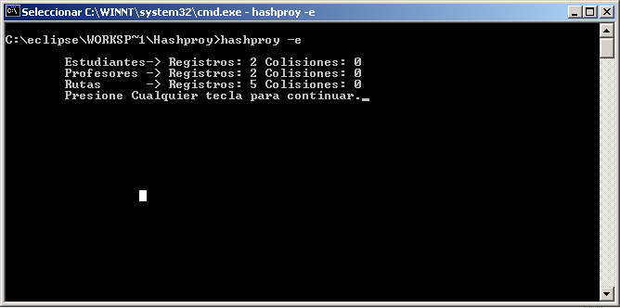

-ba: Utilice este argumento para buscar un ALUMNO con los siguientes Datos:
Nombre Apellido1 Apellido2 Grado Numero_de_Lista

-bp: Utilice este argumento para buscar un PROFESOR con los siguientes Datos:
Nombre_Profesor Cedula

-br: Utilice este argumento para buscar una RUTA con los siguientes Datos:
Nombre_Profesor Cedula

-?: Utilice este argumento para desplegar el menú de ayuda:
La Salida por consola es la siguiente:
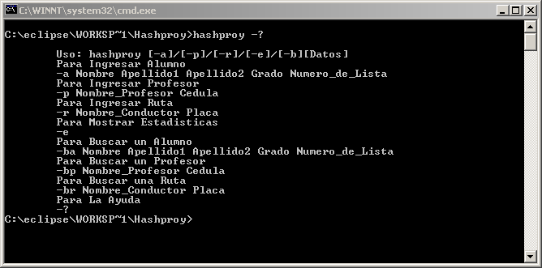

 Si se ingresan los datos o argumentos de forma incorrecta el programa
Desplegara el menú de ayuda:
Información sobre la implementación

El manejo de colisiones para cada entidad es de la siguiente manera:

Para la entidad alumno: Listas de Clases de Equivalencia.

Para la entidad Profesor: Distribución de Área Primaria.

Para la entidad Ruta: Bloques de Desbordamiento

Las Operaciones Matemáticas de Hash para cada entidad son siguiente manera:

Para la entidad alumno:

n = OPERATOR * n + (Valor ASCII del Caracter);
return (n % NHASHONE);

Para la entidad Profesor:

n = OPERATOR * n + (Valor ASCII del Caracter);
return (n % NHASHTWO);

Para la entidad Ruta:

n = OPERATOR * n + (Valor ASCII del Caracter);
return (n % NHASHTHREE);

Donde los Valores de las Constantes son:

OPERATOR: 31
NHASHONE: 5000
NHASHTWO: 150
NHASHTHREE: 100

